03º COMUNICADO

alteração de RELAÇÃO DE INSCRITOS E RESULTADOS PRELIMINAR DA ANÁLISE CURRICULAR – FUNÇÃO ENFERMEIRO (A)

EDITAL DE CONVOCAÇÃO PÚBLICA - 001/2026
EDITAL DE CHAMADA PARA PROCESSO SELETIVO SIMPLIFICADO
VISANDO A FORMAÇÃO DE CADASTRO DE RESERVA DE PESSOAL PARA ATUAR NO
PRONTO SOCORRO MUNICIPAL DE SENGÉS/PR
VAGAS
CONTRATO DE GESTÃO Nº 001/2025
O InSaúde - Instituto Nacional de Pesquisa e Gestão em Saúde, pessoa jurídica de direito privado, constituído na forma de associação civil, sem fins lucrativos, filantrópica, inscrito no CNPJ sob o nº 44.563.716/0001-72, qualificada como Organização Social e de acordo com o Processo Administrativo da Secretaria Municipal de Saúde n.º 01/2025, Chamamento Público nº 01/2025, proposta selecionada e regido em todos os seus termos pelas Lei Municipal 254/2017, Lei Estadual 7777/2016 e Leis Federais 8080/1990 e 8142/1990, e pelo Contrato de Gestão 001/2025 para em regime de mútua colaboração, proceder com a execução de finalidades de interesse público e recíproco, mediante a realização do gerenciamento e a execução das atividades e serviços de saúde na Unidade Municipal de Pronto Atendimento 24 horas, torna público a abertura de Processo Seletivo Simplificado, para formação de cadastro de reserva de pessoal para os cargos a serem alocados no PRONTO SOCORRO MUNICIPAL DE SENGÉS – SENGÉS-PR, localizada na Rua Vereador Basílio Costa nº 255 – Bairro Morungava, Sengés-PR, conforme os critérios e requisitos ora definidos neste Edital. O regime de contratação é regido pela Consolidação das Leis do Trabalho – CLT.
Torna-se importante ressaltar os pontos fundamentais contidos quando da publicação do Edital 001/2026:
Onde lê-se:

RELAÇÃO DE INSCRITOS E RESULTADOS PRELIMINAR DA ANÁLISE CURRICULAR - ENFERMEIRO (A)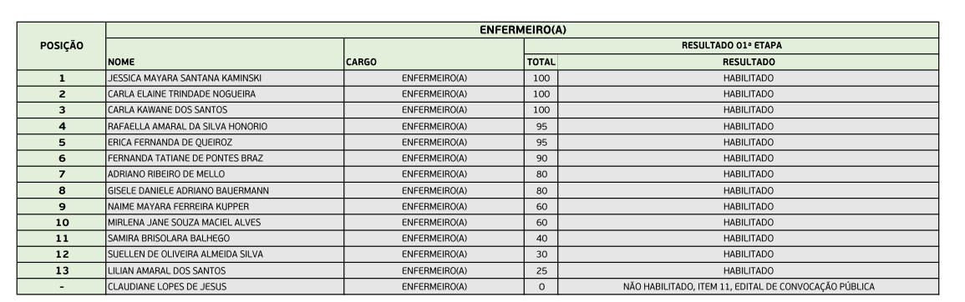

Passa para a nova redação:
RELAÇÃO DE INSCRITOS E RESULTADOS PRELIMINAR DA ANÁLISE CURRICULAR – ENFERMEIRO (A)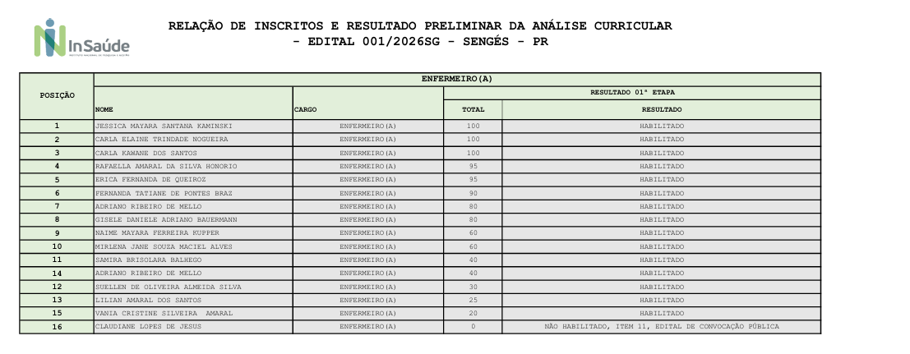

Observação: O cronograma poderá sofrer alterações.

São Paulo, 12 de junho 2026.

COMISSÃO DO PROCESSO SELETIVO Nº 001/2026
PRONTO SOCORRO MUNICIPAL DE SENGÉS/PR
INSTITUTO NACIONAL DE PESQUISA DE GESTÃO EM SAÚDE - INSAÚDE

